1. Instalation
1.1. EXAM installation
1.1.1. Installation
Program je ke stažení na stránkách www.exam-ta.de v sekci Downloads (přístupná až po registraci a přihlášení). V podsekci All-in-one se nachází odkaz pro stažení (verze EXAM SA 3.1.6).
Během instalace vybereme k instalaci EXAM, EXAM_SA, python 2.5 (není-li již nainstalován), Site-Packages a PostgreSQL 8.4.8 databázi. Ponecháme výchozí nastavení databáze a databáze report manageru.
1.1.2. Test model import
Po spuštění EXAM založíme nový projekt podle návodu Konfigurationsanleitung_EXAM.pdf, který se nalézá v repozitáři (česká verze je konfigurace_EXAM.odt).
Z repozitáře si stáhneme ze složky exam složku xmi. Složku zabalíme do formátu .zip. Projekt se importuje přes File->Import... V novém dialogu rozbalíme EXAM->Modeler a vybereme XMI Import.
1.2. Testbed setup & connection
1.2.1. Block diagram]
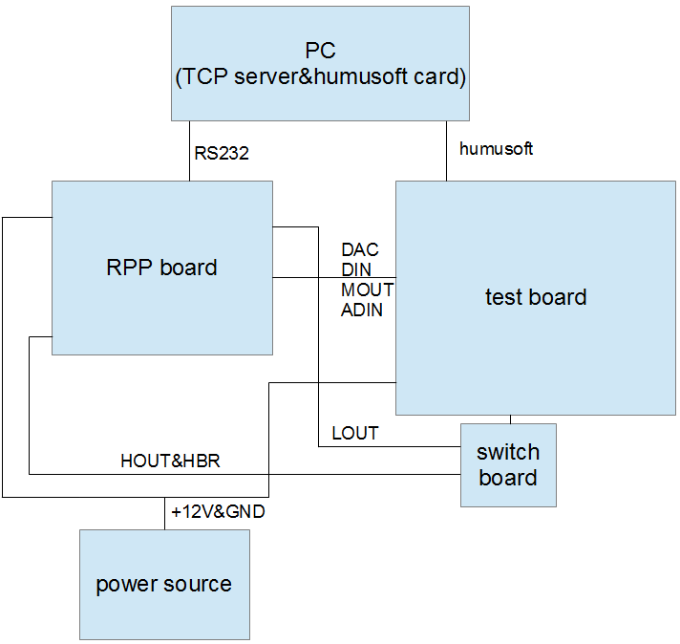

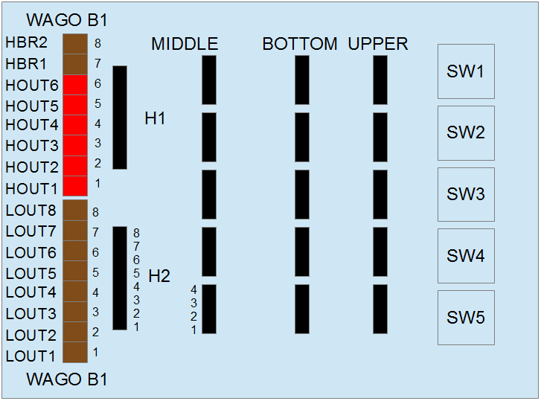
1.2.2. Wiring table
Wiring table je v souboru wiringTable.ods, který je umístěn v repozitáři ve složce docs.
1.2.3. RPP firmware version & download
RPP firmware na testovaných deskách byl verze v0.2-100-ge4d63da. K testovaní byl použit program EXAM SA verze 3.1.6.
1.3. I/O card TCP server compilation/installation
K přístupu k humusoft kartě je potřeba nainstalovat ovladače. Návod instalace se nalézá ve složce mf614drv.zip v pdf souboru mf614um.pdf na straně 9.
Poté je potřeba rozbalit soubor Server.zip a rozbalený adresář s exe programem a dynamickou knihovnou umístit do C:/. Adresa k serveru poté bude "C:\Server\tcpServerC.exe".
2. Usage
2.1. Test preparation
Před začátkem testu je zapotřebí zapojit RPP board, power source, switch board, test board a PC dle wiring table a nastavit na zdroji napětí velikost generovaného napětí na 12 V.
2.2. Test execution
2.2.1. Running the whole suite
Pro spuštění celého testu je potřeba v otevřeném projektu 2x kliknout na RPP_SUITE a kliknout na zelenou šipku levém menu (Execution Data). Popř. lze kompletní test spustit zkratkou CTRL+R.
Během testu je nutno splnit každou objevivší message box, po splnění úkonu
2.2.2. Rerunning a single test
2.3. Evaluation of results
2.4. Test documentation??
2.5. Report generation
2.5.1. Renaming
2.5.2. PDF export
3. Internals
3.1. Overview
3.2. Description in developed classes/interfaces/…
3.3. Development of a new test

